Отчет
о проведенных мероприятиях по реализации Единой Концепции духовно-нравственного воспитания и развития учащихся за 3 квартал МБОУ «ООШ с. Мескер-Юрт Шалинского муниципального района» ЧР.

№  п/п | Мероприятия в рамках реализации Единой Концепции | Место  проведения | Целевая  Аудитория (возр.категор., кол-во чел.) | Дата и время проведения | Исполнение | Ответственные
П-1 | Во исполнение п.1 проведены следующие мероприятия:  1.мероприятие «Не может не вызывать уважения народ, у которого есть такие сыновья!». | МБОУ «ООШ с.Мескер-Юрт» | 7-14лет)  15чел. | 22.08.2022г  10.00. | 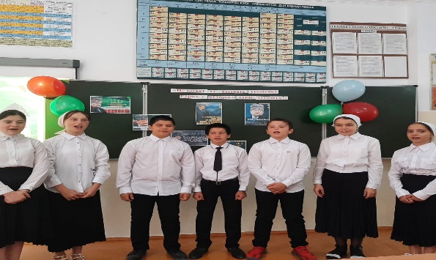 | Заместитель директора по ВР Гачаева З.И.  Организатор д\д  Ахматханова М.И.
П-2 | Во исполнение п.2 проведены следующие мероприятия:  1.Торжественная линейка, посвященная Дню знаний | МБОУ «ООШ с.Мескер-Юрт» | (6,6-14лет)  536 чел | 1.09.2022г.  9.00. | 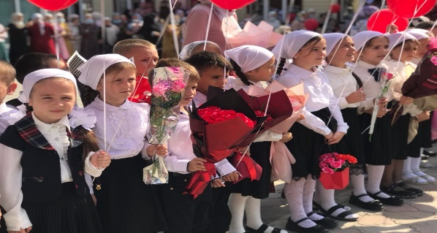 | Заместитель директора по ВР Гачаева З.И.  Организатор д\д  Ахматханова М.И.  Классные руководители
П-3 | Во исполнение п.3 проведены следующие мероприятия: Беседы:  - «Нохчийн ламасташ»;  - «О лучших традициях чеченской семьи». | МБОУ «ООШ с.Мескер-Юрт» | (6,6-14лет)  10 чел | 5.09.2022г.  11.00. | 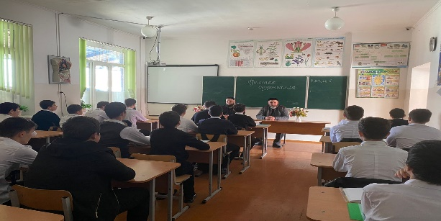 | Советник директора по ДНВ  Классные руководители
П-4 | Во исполнение п.4 проведены следующие мероприятия: Беседа «Дети и молодежь против терроризма и экстремизма». | МБОУ «ООШ с.Мескер-Юрт» | (13-14лет)  23 чел. | 6.09.2022г.  11.40. | 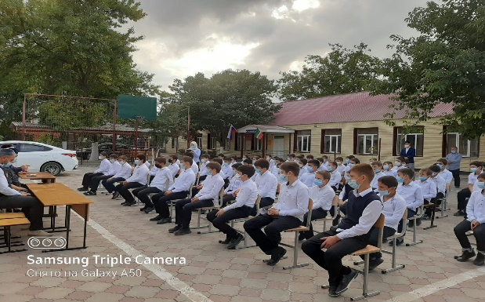 | Советник директора по ДНВ  Классные руководители
П-5 | Во исполнение п.5 проведены следующие мероприятия:  Беседа «Наркомания и ее последствия». | МБОУ «ООШ с.Мескер-Юрт» | (13-14лет)  26 чел. | 13.09.2022г.  12.00. | 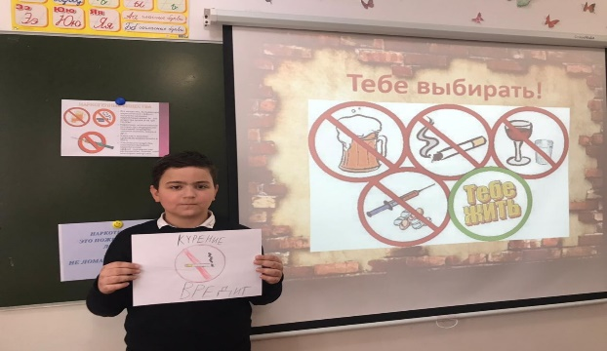 | Классные руководители
П-6 | Во исполнение п.6 проведены следующие мероприятия:Мероприятие «Чистый двор | МБОУ «ООШ с.Мескер-Юрт» | (13лет)  18 чел. | 12.09.2022г.  11.40. | 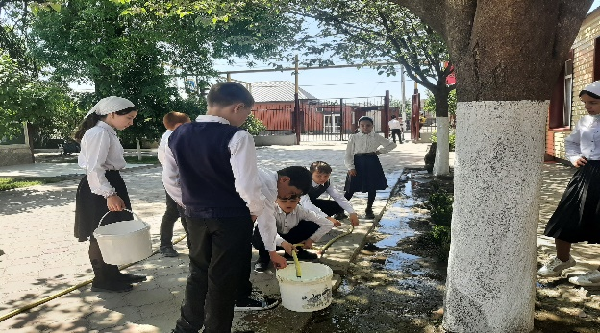 | Классные руководители
П-7 | Во исполнение п.7 проведены следующие мероприятия:  Мероприятие по изучению правил дорожного движения «Веселый светофор» | МБОУ «ООШ с.Мескер-Юрт» | (12лет)  18 чел. | 24.09.2022г.  11.00. | 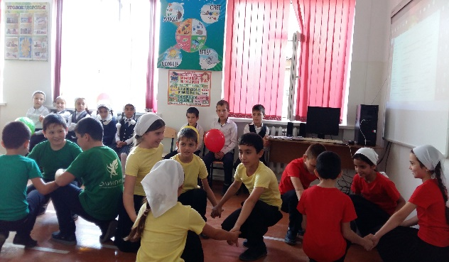 | Классные руководители
Советник директора по ДНВ:Умаев А.Х.

